WebPlus Pro 使用教程
1、进入WebPlus Pro先点击内容管理里的文档管理，里面可以看见网站下所有的分组。
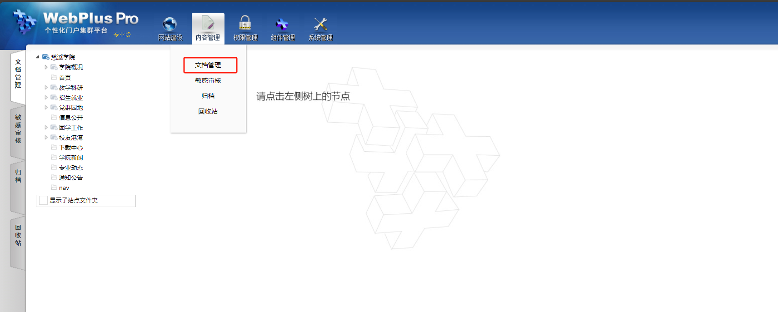
2、选择对应的分组可以进入，可以看见分组下的所有文章列表。
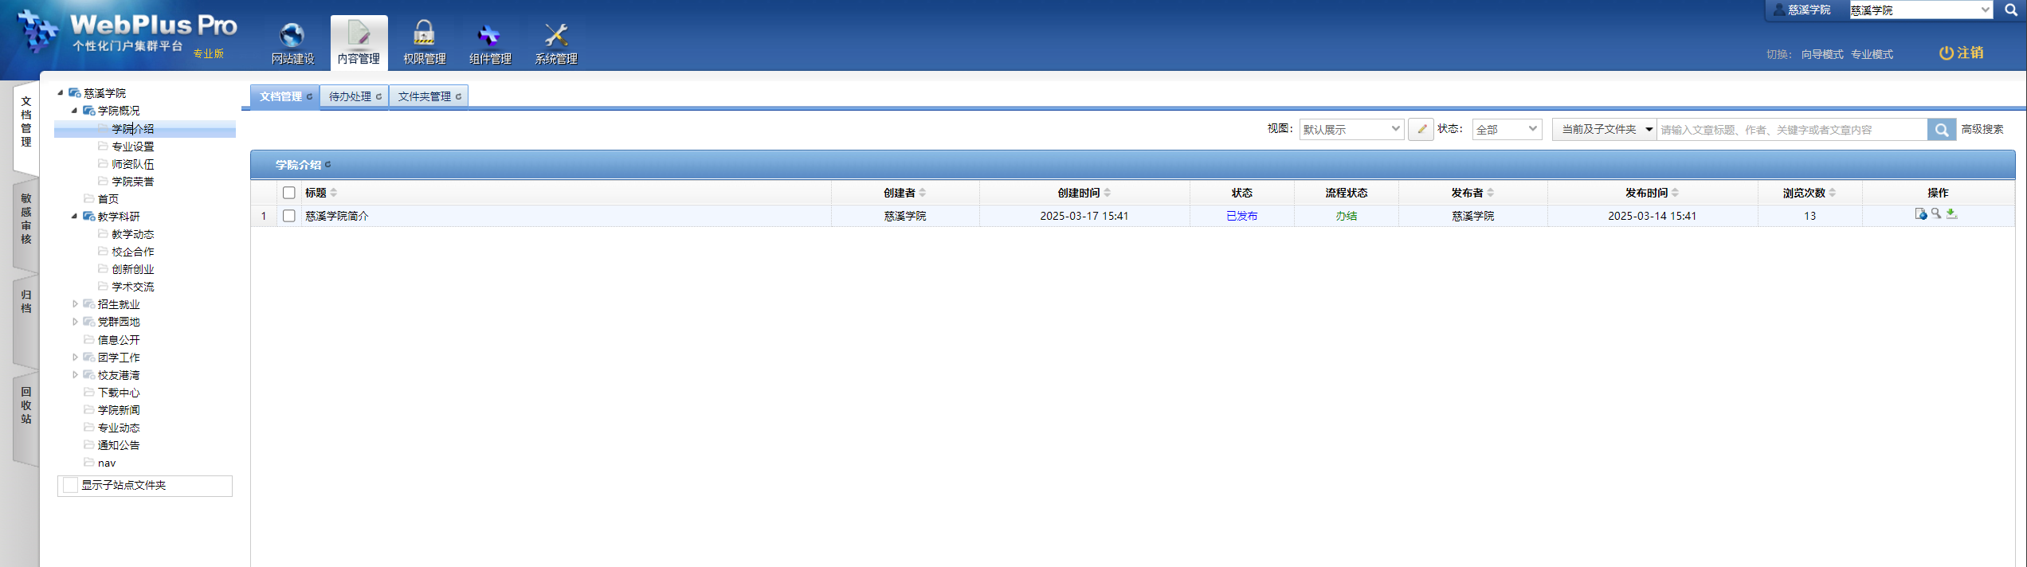
3、点击下方添加可以进入，文章编辑页面
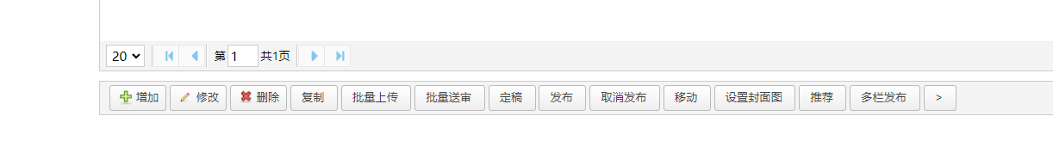
4、在设置首页导航栏的图片要设置封面，才会显示，学院新闻也是一样的。
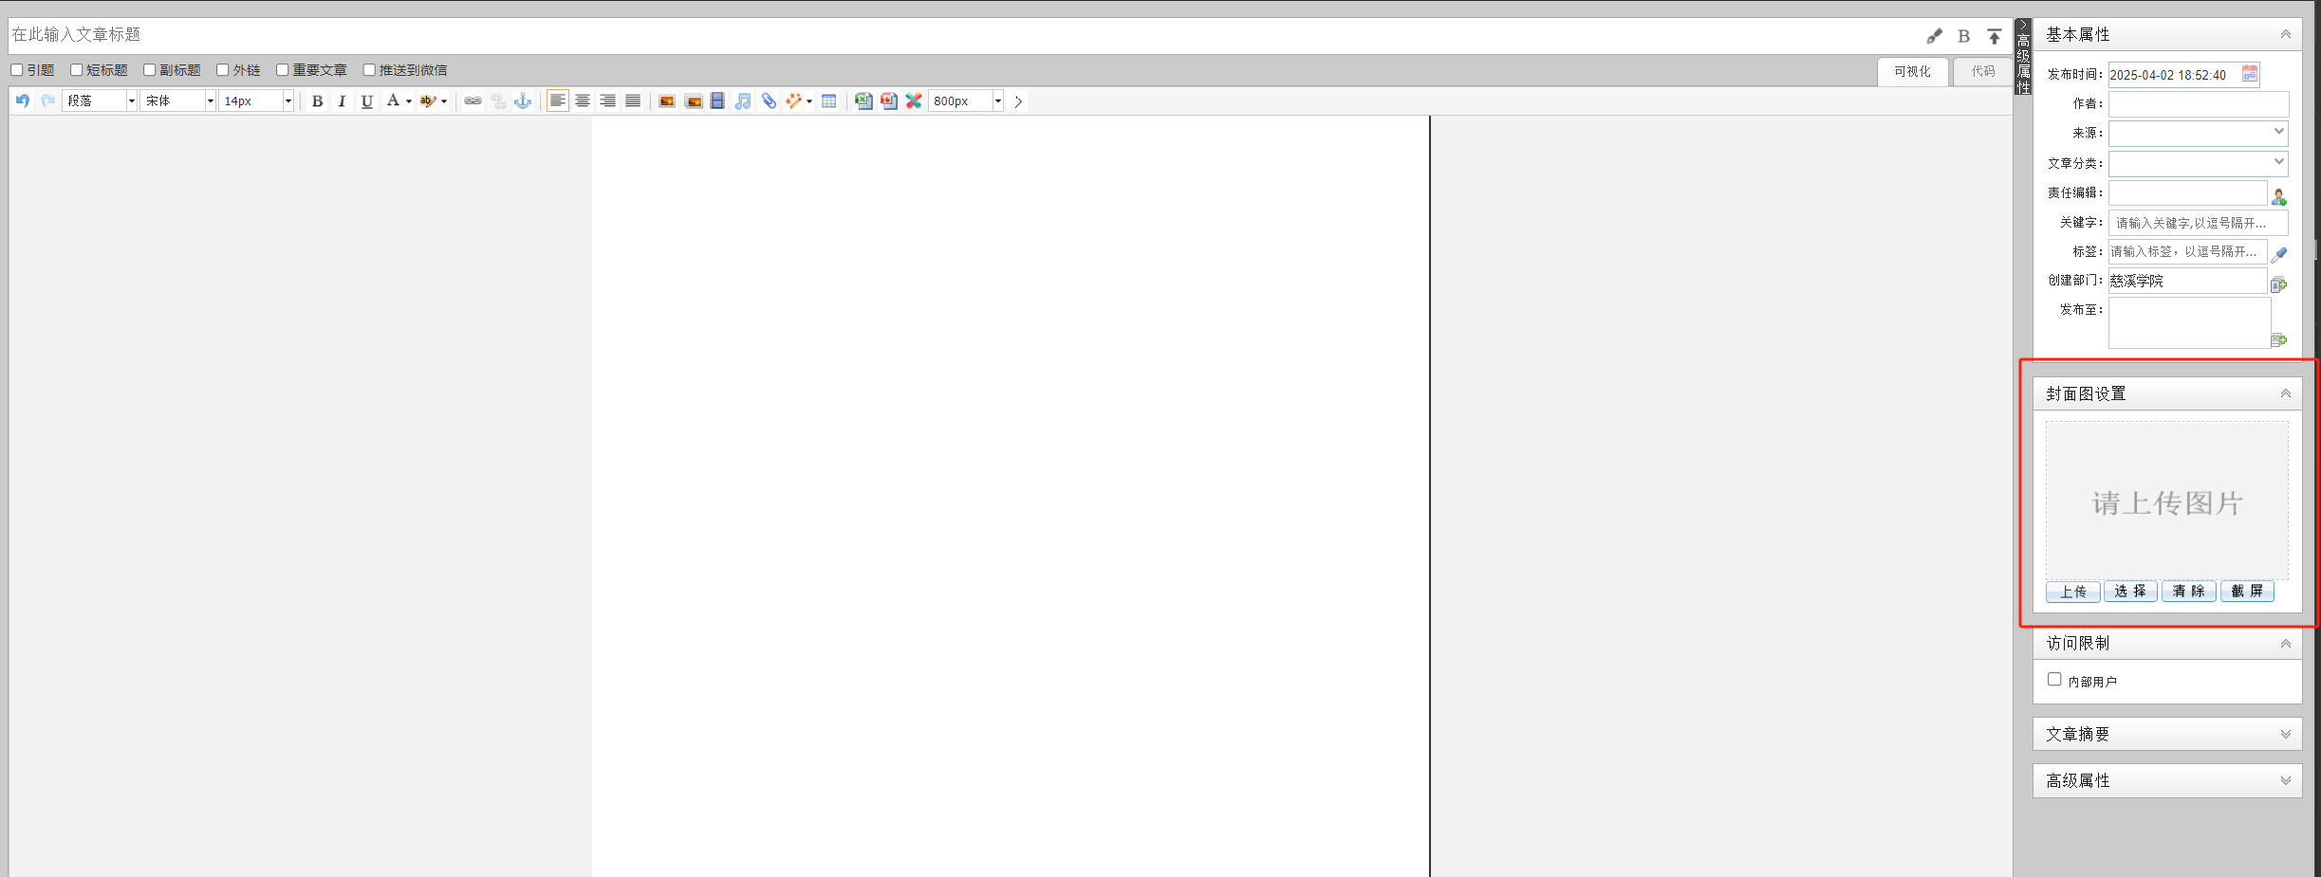
介绍一下该编辑器的用法。

- 剪切选中的内容；
- 复制选中的内容；
- 粘贴剪切板上的内容；
- 粘贴无格式文本；
- 粘贴从word的内容；
- 撤销上次操作；
- 重复操作；
- 查找；
- 替换；
- 全选；
- 清除格式；
- 插入链接；
- 取消链接；
- 插入锚点链接；
- 插入图片；
- 插入flash，多媒体。插入flv文件时，可以再上传一张图片；
- 插入附件；
- 插入表格；
- 水平线；
- 插入移动字；
- 插入表情；
- 插入特殊符号；
- 插入分页符；
- 全屏显示；
- 选择编辑区大小；
- 显示源码或编辑状态；
- 预览；
- 选择格式；
- 选择字体；
- 选择字体大小；
- 加粗；
- 倾斜；
- 加下划线；
- 加删除线；
- 加下标；
- 加上标；
- 选择文本颜色；
- 设置背景颜色；
- 插入或删除编号列表；
- 插入或删除羡慕列表；
- 减少缩进量；
- 增加缩进量；
- 左对齐；
- 居中对齐；

- 右对齐；
- 两端对齐；

